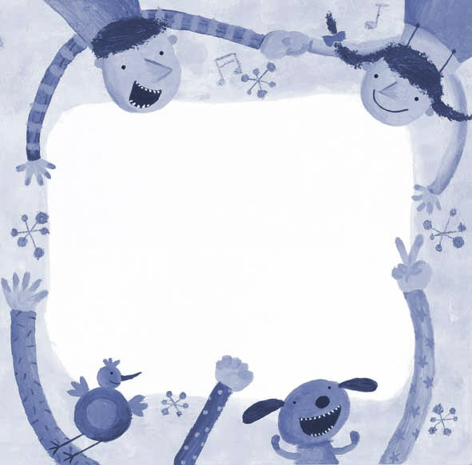

幼兒發展評量表
這份「幼兒發展評量表」是依幼兒各項發展能力而設計的，主要分為五大部分：社會／情緒發展、語文能力、認知能力、身體動作能力、保健／自助能力。每一部分都列有許多行為觀察項目，每一項皆以四個項目來表示您的孩子在現階段各項能力的發展狀況：
- 很好 □普通 □練習中 □繼續觀察
在此，我們要特別強調的是：每個孩子發展的速度不同，而即使是同一個孩子，他在各方面的發展也會有快慢不同，這份觀察表提供的只是孩子目前的發展狀況，希望您能以了解、接納的客觀態度閱讀它，從中確實知道孩子的優、缺點，並藉此觀察孩子的進步情形。您的鼓勵和支持，是幫助孩子快樂成長的最大動力！

班 別
幼兒姓名
老 師
幼 兒 園

❶社會/情緒發展
1.能表達自己的情緒，並學習控制情緒-------------------------- □ □ □ □
2.了解別人的心情感受----------------------------------------------- □ □ □ □
3.喜歡交朋友 --------------------------------------------------------- □ □ □ □
4.遊戲或活動時能遵守規則----------------------------------------- □ □ □ □
5.喜歡出主意，也會接受別人的意見----------------------------- □ □ □ □
6.會主動說「早、再見、謝謝和對不起」------------------------ □ □ □ □
7.學習處理與他人的衝突 ------------------------------------------- □ □ □ □
8.初步學會謙讓和分享-------------------------------------------------- □ □ □ □
9.學習關愛並尊敬父母、長輩和老師------------------------------ □ □ □ □
10.願意關愛弱小者，有愛心和同情心---------------------------- □ □ □ □

❷語文能力發展
1.會描摹簡單的字，如日、大、小等-------------------------------- □ □ □ □
2.能清楚的描述自己的生活經驗-------------------------------------- □ □ □ □
3.塗色時，通常都能塗於線內 ----------------------------------------- □ □ □ □
4.能自己閱讀圖畫書，能一頁一頁的翻看-------------------------- □ □ □ □
5.能知道文字的閱讀順序 ----------------------------------------------- □ □ □ □
6.能將兒童圖畫書的主要內容說出來------------------------------------ □ □ □ □
7.能辨識常見的符號標示 ------------------------------------------------ □ □ □ □
8.耐心的傾聽別人說話 --------------------------------------------------- □ □ □ □
9.能大方的在團體當中說話、講故事-------------------------------- □ □ □ □
10.談話和講述都能圍繞主題 ------------------------------------------- □ □ □ □
11.能進行戲劇扮演 -------------------------------------------------------- □ □ □ □

❸認知能力發展
1.能嘗試找出解決問題的方法 --------------------------------------- □ □ □ □
2.能理解日常生活作息與日常生活的關係----------------------------- □ □ □ □
3.認識常見的圖形 ---------------------------------------------------------- □ □ □ □
4.能明白事物或行為的起因與結果--------------------------------------- □ □ □ □
5.能辨別上下、前後、左右的相對位置------------------------------ □ □ □ □
6.了解「1」～「20」的概念 -------------------------------------------- □ □ □ □
7.能唱數從「1」～「 」------------------------------------------------- □ □ □ □
8.能辨認數字「1」～「 」-------------------------------------------- □ □ □ □
9.觀察、比較、判斷10以內的數量關係---------------------------- □ □ □ □
10.能依物品不同屬性分類 ----------------------------------------------- □ □ □ □
11. 認識10元以內的錢幣 --------------------------------------------------- □ □ □ □
這部份包括：表達和控制情緒、表現社會意識、
自我概念的發展，與父母及他人之間的關係等。
很好 普通 練習中 繼續觀察
這部份包括：聽力、聽從指令、記憶力、自我表達及閱讀興趣等。
這部份包括：思考、學習、記憶、想像、解決問題及理解能力的獲得。
很好 普通 練習中 繼續觀察
很好 普通 練習中 繼續觀察

❹身體動作能力發展
很好 普通 練習中 繼續觀察
1.有良好的手眼協調能力------------------------------------------- □ □ □ □
2.能仿畫簡單圖案和形狀 ------------------------------------------ □ □ □ □
3.能用剪刀剪曲線 --------------------------------------------------- □ □ □ □
4.能繫繩子（打結）------------------------------------------------- □ □ □ □
5.能交換腳步上下樓梯---------------------------------------------- □ □ □ □
6.可以輕快的跑跳---------------------------------------------------- □ □ □ □
7.能單腳連跳3次----------------------------------------------------- □ □ □ □
8.能單手丟球----------------------------------------------------------- □ □ □ □
9.能較熟練的聽懂各種口令和信號做出相應的動作----------- □ □ □ □
10.喜歡並能積極參加各種身體鍛煉活動---------------------------- □ □ □ □
11.能自覺遵守體育活動的規則和要求------------------------------ □ □ □ □

❺保健/自助能力發展
很好 普通 練習中 繼續觀察
1.能自己穿脫衣服、鞋襪------------------------------------------------ □ □ □ □
2.能自己上廁所，並會注意周邊整潔--------------------------------- □ □ □ □
3.能夠自己進食------------------------------------------------------------ □ □ □ □
4.能自己刷牙----------------------------------------------------------------- □ □ □ □
5.學習整理玩具，保持玩具清潔---------------------------------------- □ □ □ □
6.能按時休息，有初步的生活自理能力-------------------------------- □ □ □ □
7.能維護自己的所有物--------------------------------------------------- □ □ □ □
8.認識各類常見食物，知道其名稱及作用--------------------------- □ □ □ □
9.認識身體的主要器官及其基本功能，並懂得初步的保護方法-- □ □ □ □
10.了解並能判斷周遭的安全性-------------------------------------------- □ □ □ □
11.能辨認學校和自家的地理位置，並能說出家裡的住址與電話- □ □ □ □
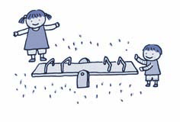
這部份包括：精細動作（使用剪刀、握筆畫圖和使用工具等）及大動作（走、跑、跳、翻滾、平衡等）的發展。

這部份包括：辨認自己的需要、尋求適當方式滿足自己的需求、照顧自己。



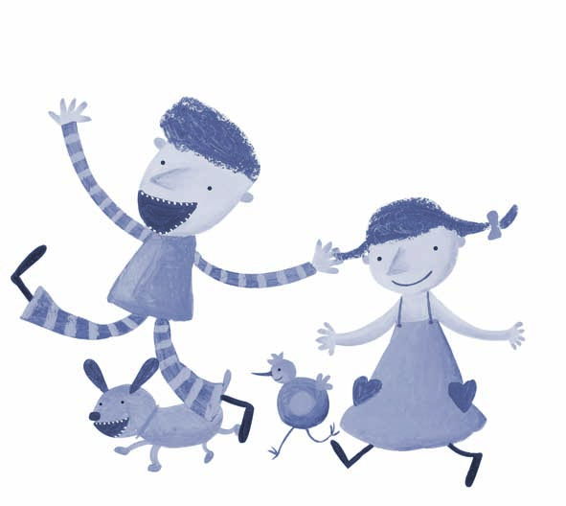

下學期註冊日 月 日
下學期開學日 月 日
信誼 NO.n20273

